Муниципальное общеобразовательное учреждение
СРЕДНЯЯ ОБЩЕОБРАЗОВАТЕЛЬНАЯ ШКОЛА № 23
имени В.А. Шеболдаева
г. Гуково Ростовская область

Педагогическая практика -
изобразительная деятельность учащихся
как среда становления конкурентоспособной личности гражданина России.

Выступление на заседании
ГМО учителей ИЗО

Золотарева Е.К.
учитель ИЗО и МХК.

Май 2011 г.

«Модель современного выпускника школы – молодой человек, способный приспосабливаться к быстро меняющимся условиям окружающей среды, способный к неоднократной смене форм и методов деятельности», - Б. С. Гершунский.
Актуальность этой проблемы очевидна, так как в условиях перехода к новому образованию школа должна обеспечить достижение большинством учащихся образовательных результатов, адекватных новым требованиям рынка труда и современной социальной жизни.
Развивающемуся обществу нужны современно образованные, предприимчивые люди, которые могут самостоятельно принимать решения в ситуации выбора, способны к сотрудничеству, отличаются мобильностью, динамизмом, конструктивностью, готовы к межкультурному взаимодействию.
Для успешной социализации молодым людям необходимо в стенах учебного заведения сформироваться как конкурентоспособным личностям, ценностно-самоопределившимся, готовым принимать самостоятельные решения, включаться во все новые виды деятельности, выполнять новые социальные роли.
В настоящее время проблема заключается в том, что запрос на необходимость формирования этих компетенций есть, а формы и методы педагогической деятельности ориентированы по-прежнему на знания, умения и навыки.
Таким образом в своей педагогической практике я применяю нестандартные уроки – как метод формирования и развития информационно – технологической компетенции.
Целью образовательного процесса является формирование и развитие образованной, творческой, компетентной и конкурентоспособной личности, способной жить в динамично развивающейся среде, готовой к самоактуализации как в своих собственных интересах, так и в интересах общества.
Одно из стратегических направлений развития школьного образования – это решение проблемы личностно – ориентированного обучения, в котором личность ученика, его познавательная деятельность была бы центром педагогического процесса. Необходимыми становятся не сами знания, а знание о том, где и как их применять.
Но еще важнее – знание о том, как информацию добывать, интерпретировать или создавать. Таким образом, акцент в образовании смещается с объяснительно – иллюстративных и репродуктивных методик в сторону проблемных и исследовательских.
Информационно-технологическая компетенция предполагает умение ориентироваться, самостоятельно искать, анализировать, производить отбор, преобразовывать, сохранять, интерпретировать и осуществлять перенос информации и знаний при помощи реальных технических объектов и информационных технологий.
Решать эту проблему помогают новые педагогические технологии такие как:
- обучение в сотрудничестве;
- метод проектов;
- разноуровневое обучение;
- индивидуальный и дифференцированный подход и др.

Таким образом на уроке учащимся даётся тема рисунка, плаката или поделки, они в свою очередь должны самостоятельно решить проблему с поиском подбора наглядностей, подборки материала с которым они будут работать , в какой технике. В дальнейшем когда поиск наглядности и материала выбран, я вношу свои коррективы. На следующем этапе выполняется поиск композиции, цветового решения, я учитывая индивидуальность школьника ни в коем случае не переделываю "всё на свой лад", а только вношу не большую поправку, например в композиционном решении и добавлении или удалении какой-либо цветовой гаммы, детали.

Так например, были выполнены:

- "первое пробное задание" коллективный рисунок "Яркая осень" ,
учащимся была дана тема, из каких элементов должен состоять рисунок. Учащиеся в дальнейшем разделились на группы. Одни рисовали основной фон рисунка. Другие отдельно изготовляли осенние деревья, грибы и собирателей грибов. Потом все вместе они стали располагать, компоновать фигурки на фоне, приклеивая их клеем. Я в свою очередь обучала как правильно накладывать мазки краской и следила за аккуратным изготовлением фигурок.

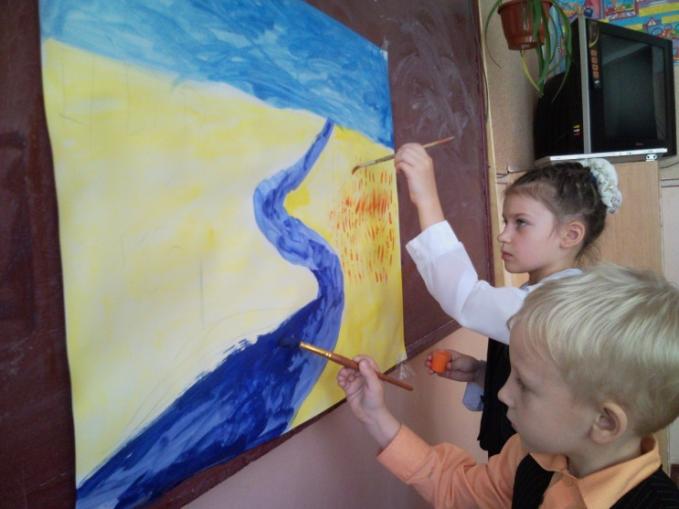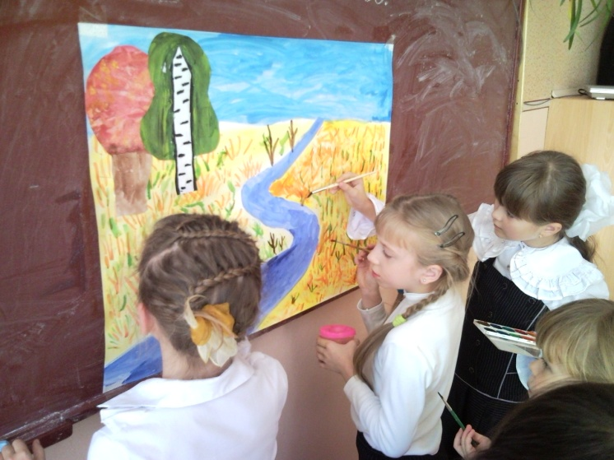

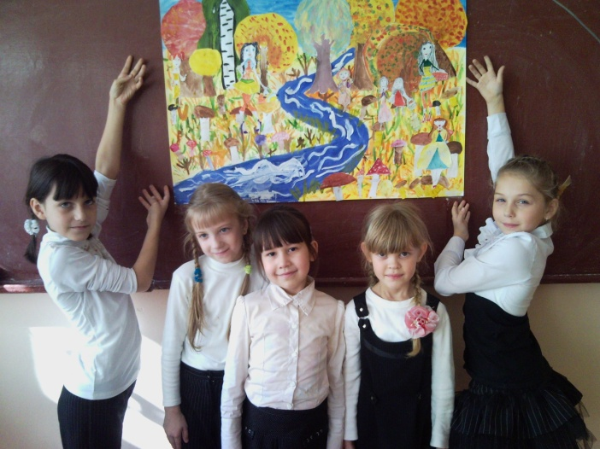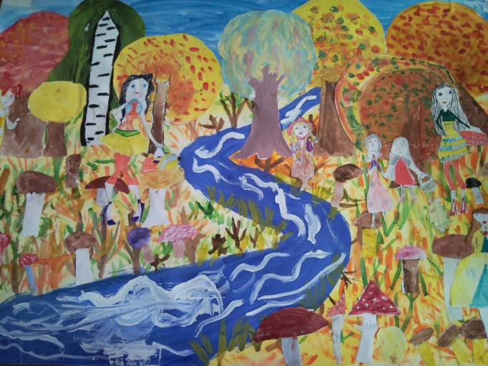

- таким образом была выполнена ещё одна работа, плакат "С праздником Пасхи!"
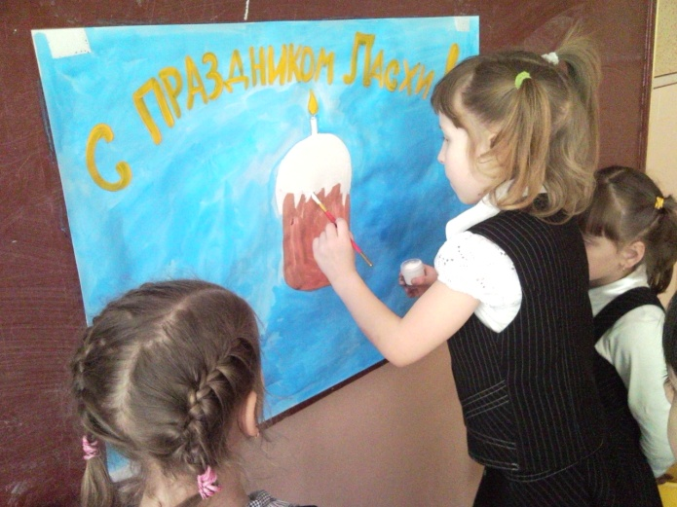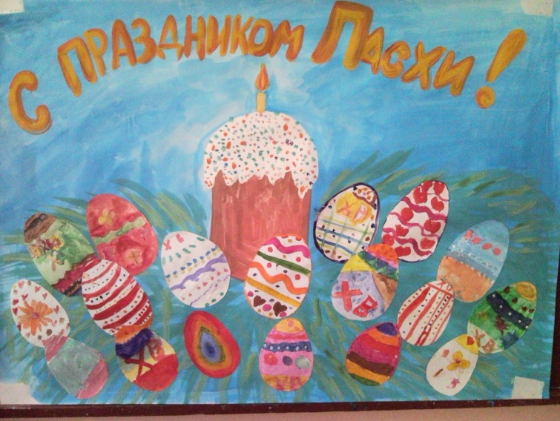

- на тему ко дню космонавтики учащимися была проделана большая самостоятельная поисковая работа иллюстраций, фотографий, информации об исторических датах и событиях в жизни космонавтики, подбор различных техник рисования, в итоге получились очень красочные, интересные, качественные рисунки. В конце проделанной работы была организована итоговая выставка рисунков ко дню Космонавтики.
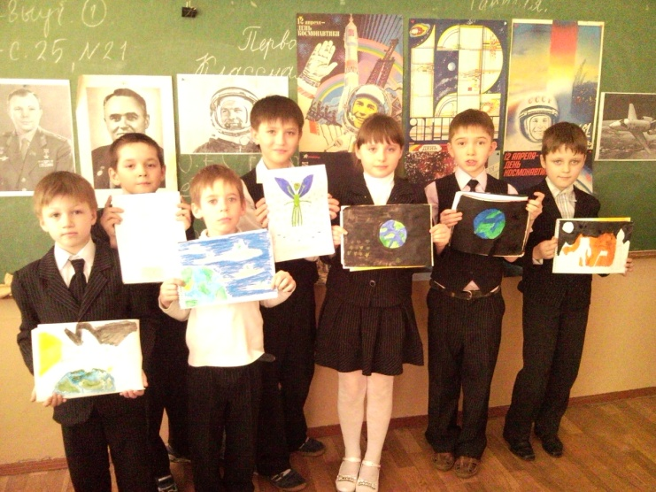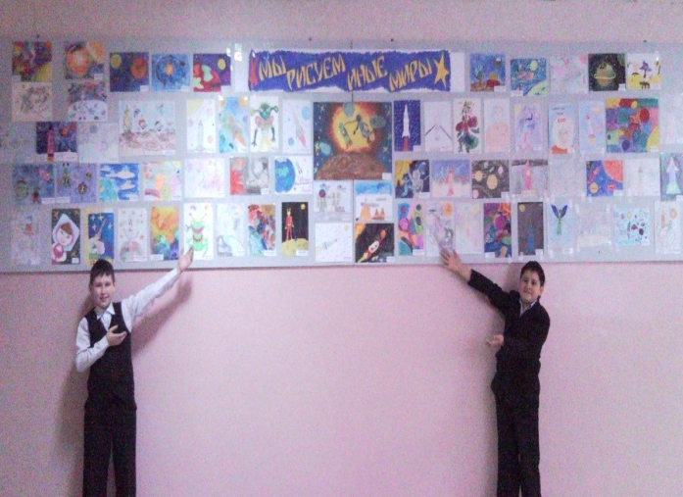

В современном мире очень много источников информации и каждый человек должен уметь ориентироваться в этом потоке: уметь анализировать информацию, выделять главное и затем использовать ее в собственных целях. Моя задача на уроках рисования научить учащихся самим ориентироваться в объеме информации, а не «брать» уже конечный продукт. Но из всего выше сказанного я для себя сделала вывод, что применять такую технику обучения на каждом уроке и во всех классах нельзя, потому что всё равно необходимо особенно в младшем возрасте показывать свой личный пример как нужно и как правильно. И я считаю что знания, умения и навыки ни в коем случае нельзя до конца исключать из учебного процесса, т.к. всё равно на этих трёх аспектах строится весь учебный процесс.
Но главное не забывать о развитии художественной индивидуальности школьников на уроках изобразительного искусства.

Май 2011 год.

